**时空组学技术简述**

申请书是科研工作者展示研究能力和创新潜力的窗口，是能否获得各项科学基金的资助和支持的重要依据。为帮助各位科研工作者更加方便地把时空组学的技术原理与方法写入自己的申请书，我们整理了一份时空组学的技术简述，可作为研究依据、研究思路部分的标书内容，供各位老师参考使用。

空间组学（Spatial Omics）作为近年来备受关注的新兴技术，继2020年被国际著名期刊*Nature Methods*评为2020年度技术后[1]，于2023年入选未来最有潜力对世界产生积极影响的十大新兴技术[2]。在空间信息的基础上，再增加时间维度，从空间和时间两个维度研究细胞及分子在组织中的定位和功能，即“时空组学”。华大作为时空组学领域的重要推动者，发布的时空组学技术Stereo-seq已经成为目前主流的时空组学技术之一。

华大自主研发的时空组学技术Stereo-seq基于DNA纳米球（DNA Nano Ball，DNB）技术进一步开发，以500 nm的超微间距构建空间标签（Coordinate ID，CID）阵列芯片，CID 序列以DNA纳米球的形式植于芯片上。将目标组织加载到芯片表面后，即可通过带有CID 和捕获探针的DNA纳米球原位捕获组织中的所有mRNA，通过同时测序mRNA及其对应的CID，从而能够在组织原位检测细胞的基因表达，获取基因的空间表达矩阵。时空组学可以通过ssDNA、DAPI、H&E等多种单片组织切片染色方法，实现了基因与影像的同时分析。其详细原理示意图与工作流程如下所示：

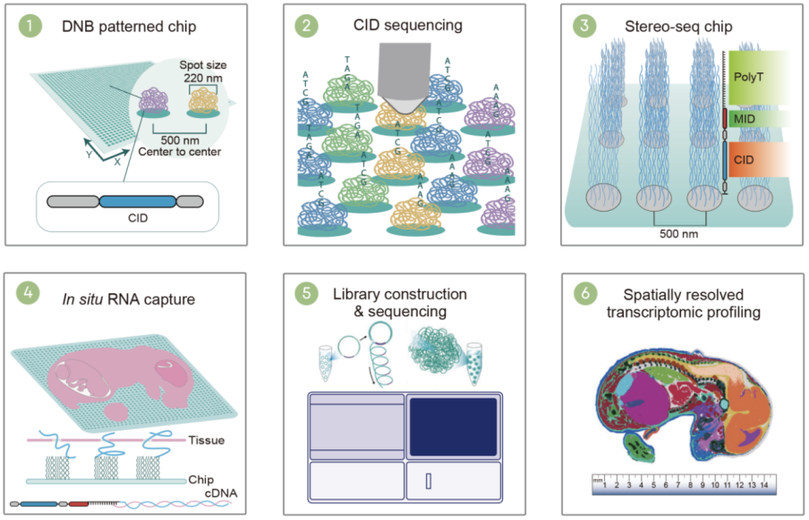

1. 基于DNA纳米球（DNB）的Stereo-seq时空组学芯片，包含有时空条形码CID信息；2. 时空组学芯片进行CID信息测序，绑定DNB序列与空间位置信息之间的相互关系；3. 时空组学芯片探针结构包含时空条形码CID信息、分子标签（Molecular ID，MID）信息、及捕获mRNA的Poly T探针（适用于新鲜冷冻样本）；4. 组织切片置于时空组学芯片之上进行原位基因捕获，组织透化后mRNA被时空芯片捕获，逆转录为cDNA（含空间坐标标签）以备进一步的扩增与建库；5. 原位捕获产物cDNA进行测序文库的构建并上机测序；6. 基于测序结果获得时空组学基因表达空间矩阵，并进行可视化与聚类等分析。

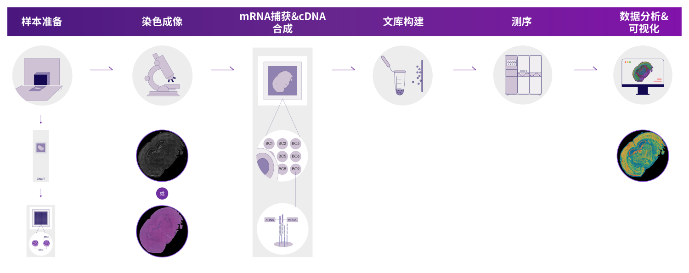

华大时空组学技术Stereo-seq工作流程示意图

时空组学技术Stereo-seq在发布之后，已先后迭代多个版本。截至2024年底，华大时空发布的时空转录组FF V1.3已经可以实现较高的基因捕获效率。根据官方示例数据，鼠脑样本单个细胞的基因捕获中位数可以达到1000以上；即使是RIN值为4的肝脏、胸腺、肠癌样本的基因捕获中位数分别为898、616、446，显示出该产品方案目前对不同类型组织的适配性已经达到较好水平。

与仅限于人和小鼠的靶向捕获技术不同，时空组学技术Stereo-seq是基于非靶向的捕获技术，因此其可适用的物种不受限制。针对新鲜冷冻（Fresh Frozen，FF）样本，Stereo-seq的基因捕获使用了Poly T探针，以结合mRNA结构中的Poly A尾完成基因信息的捕获；针对福尔马林固定石蜡包埋（Formalin Fixed Paraffin Embedded，FFPE）样本，由于该类型样本存在较高mRNA降解可能性，Stereo-seq技术进行了针对性的优化并使用了随机探针方案来提高基因捕获效率。由于随机探针不受Poly A的限制，使得时空组学在原位捕获目标物种基因表达信息的同时，也能够实现编码及非编码RNA的共捕获，以及微生物与宿主的表达共检测等科学研究项目。

在转录组数据基础上，利用Stereo-seq芯片上装载的具有空间坐标信息的捕获探针及抗体衍生标签 (Antibody Derived Tag，ADT)，华大时空组学在同一组织切片上实现了基于测序的转录组和蛋白组的无偏性共检测，既可以高效检测100+重蛋白，也支持自由组合抗体。分辨率达到与转录组学数据一致的500 nm，实现单细胞或亚细胞级分辨率。蛋白组和转录组联合分析，可获取全视场样本的转录组和多蛋白空间分布信息，助力研究人员精准量化组织异质性和相关生物学意义，获得更广的空间组学研究视角。

与同类型技术相比，华大时空组学技术具有两方面的优势：1）分辨率最高可以达到单个DNB间距的500 nm，这一亚细胞级别的分辨率在高清显微镜图像的支持下，创新性的通过基于图像的细胞分割解决方案，实现了单细胞水平表达解析，真正实现空间单细胞水平的数据解析，其性能处于行业领先水平。2）时空组学捕获芯片最大可达13 cm×13 cm的捕获面积，几乎可实现所有人体组织器官完整切面在一张芯片上捕获。得益于单细胞分辨率和13 cm×13 cm的超大捕获面积，时空组学可以实现同一样本在组织、细胞、亚细胞、分子“四尺度”同时进行空间转录组分析，为深入地了解细胞的基因表达及形态与局部环境之间的关系建立强大的研究基础。

华大的时空组学技术在多个物种不同发育阶段、肿瘤、疾病、器官移植和再生的生物体上展示了强大的应用潜力。自2022年在*Cell*以封面文章刊登了Stereo-seq的首篇论文以来[3]，该技术已在人/鼠胚[3-4]、斑马鱼[5]、果蝇[6]、猴脑[7]、癌症[8]、肝/脑再生[9-11]、拟南芥[12]及玉米[13]等动植物的发育和疾病领域进行了广泛应用，截至2024年12月，已发表近100篇科研论文。研究人员借助时空组学技术不仅能够揭示细胞的空间分布和细胞类型的异质性，还能探索细胞命运转变和分子变化的时空发育轨迹，对生命发育过程中的基因和细胞变化过程进行超高精度解析，为认知器官结构、生命发育、人类疾病、物种演化、生物育种提供全新视角和方向。

参考文献：

[1] Method of the Year 2020: spatially resolved transcriptomics[J]. *Nature Method*.[2]<https://www.weforum.org/publications/top-10-emerging-technologies-of-2023/>.

[3] Chen A, Liao S, Cheng M, et al. Spatiotemporal transcriptomic atlas of mouse organogenesis using DNA nanoball-patterned arrays[J]. *Cell*, 2022, 185(10): 1777-1792. e21.[4] Pan, J., et al. (2023). "Spatiotemporal transcriptome atlas of human embryos after gastrulation." *bioRxiv*: 2023.2004.2022.537909.

[5] Liu C, Li R, Li Y, et al. Spatiotemporal mapping of gene expression landscapes and developmental trajectories during zebrafish embryogenesis. *Dev Cell*. 2022;57(10):1284-1298.e5. do.

[6] Wang M, Hu Q, Lv T, et al. High-resolution 3D spatiotemporal transcriptomic maps of developing Drosophila embryos and larvae[J]. *Developmental Cell*, 2022, 57(10): 1271-1283. e4.[7] Chen A, Sun Y, Lei Y, et al. Single-cell spatial transcriptome reveals cell-type organization in the macaque cortex. *Cell*. 2023;186(17):3726-3743.e24. doi:10.1016/j.cell.2023.06.009.[8] Wu, L., Yan, J., Bai, Y. et al. An invasive zone in human liver cancer identified by Stereo-seq promotes hepatocyte–tumor cell crosstalk, local immunosuppression and tumor progression. *Cell Res* 33, 585–603 (2023). https://doi.org/10.1038/s41422-023-00831-1.[9] Wu, B., Shentu, X., Nan, H. et al. A spatiotemporal atlas of cholestatic injury and repair in mice. *Nat Genet* 56, 938–952 (2024). [10] Xu J, Guo P, Hao S, et al. A spatiotemporal atlas of mouse liver homeostasis and regeneration. *Nat Genet*. 2024;56(5):953-969.[11] Wei X, Fu S, Li H, et al. Single-cell Stereo-seq reveals induced progenitor cells involved in axolotl brain regeneration. *Science*. 2022;377(6610).[12] Xia K, Sun H X, Li J, et al. The single-cell stereo-seq reveals region-specific cell subtypes and transcriptome profiling in Arabidopsis leaves[J]. *Developmental cell*, 2022, 57(10): 1299-1310. e4.[13] Wang Y, Luo Y, Guo X, et al. A spatial transcriptome map of the developing maize ear[J]. *Nature Plants*, 2024: 1-13.